План работ
Time Duration (min) Aсtion Group
20:00 30 Remove standby backlog 240 -> 0 dba
20:00 5 ASYNC + MAX PERFORMANCE dba
20:00 5 Change SUNDAY_WINDOW dba
21:40 5 Disable backup/speed limit storage
21:40 5 Disable CRONHOUR dba
21:40 5 Freeze VCS unix
21:50 5 Purge DBA_RECYCLEBIN dba
21:55 10 dbms_scheduler.purge_log dba
22:00 10 preupgrade_fixups.sql dba
22:15 10 gather_dictionary_stats dba
22:25 10 gather_fixed_objects_stats dba
22:40 2 Stop standby dba
22:42 3 Standby SNAPSHOT storage
22:45 3 Reload standby listener dba
22:48 5 Start standby dba
22:55 10 Stop OGG dba
23:00 3 Stop primary dba
23:03 5 Primary SNAPSHOT storage
23:08 25 UPGRADE dba
23:43 15 UTLRP dba
23:43 10 Reconfigure VCS Oracle Home unix
23:48 1 Reload DG listener dba
23:49 3 Start primary dba
23:52 7 postupgrade_fixups.sql dba
23:52 5 Check INVALIDS app Point of NO return
23:55 2 Start VCS unix
23:55 10 gather_dictionary_stats dba
23:55 10 gather_fixed_objects_stats dba
00:00 10 Start OGG dba
00:00 5 Enable CRONHOUR dba
00:10 5 Enable backup/speed limit storage

# Here is a name of Slack channel, where we will get conversation.
https://jira.tcsbank.ru/browse/INCR-111
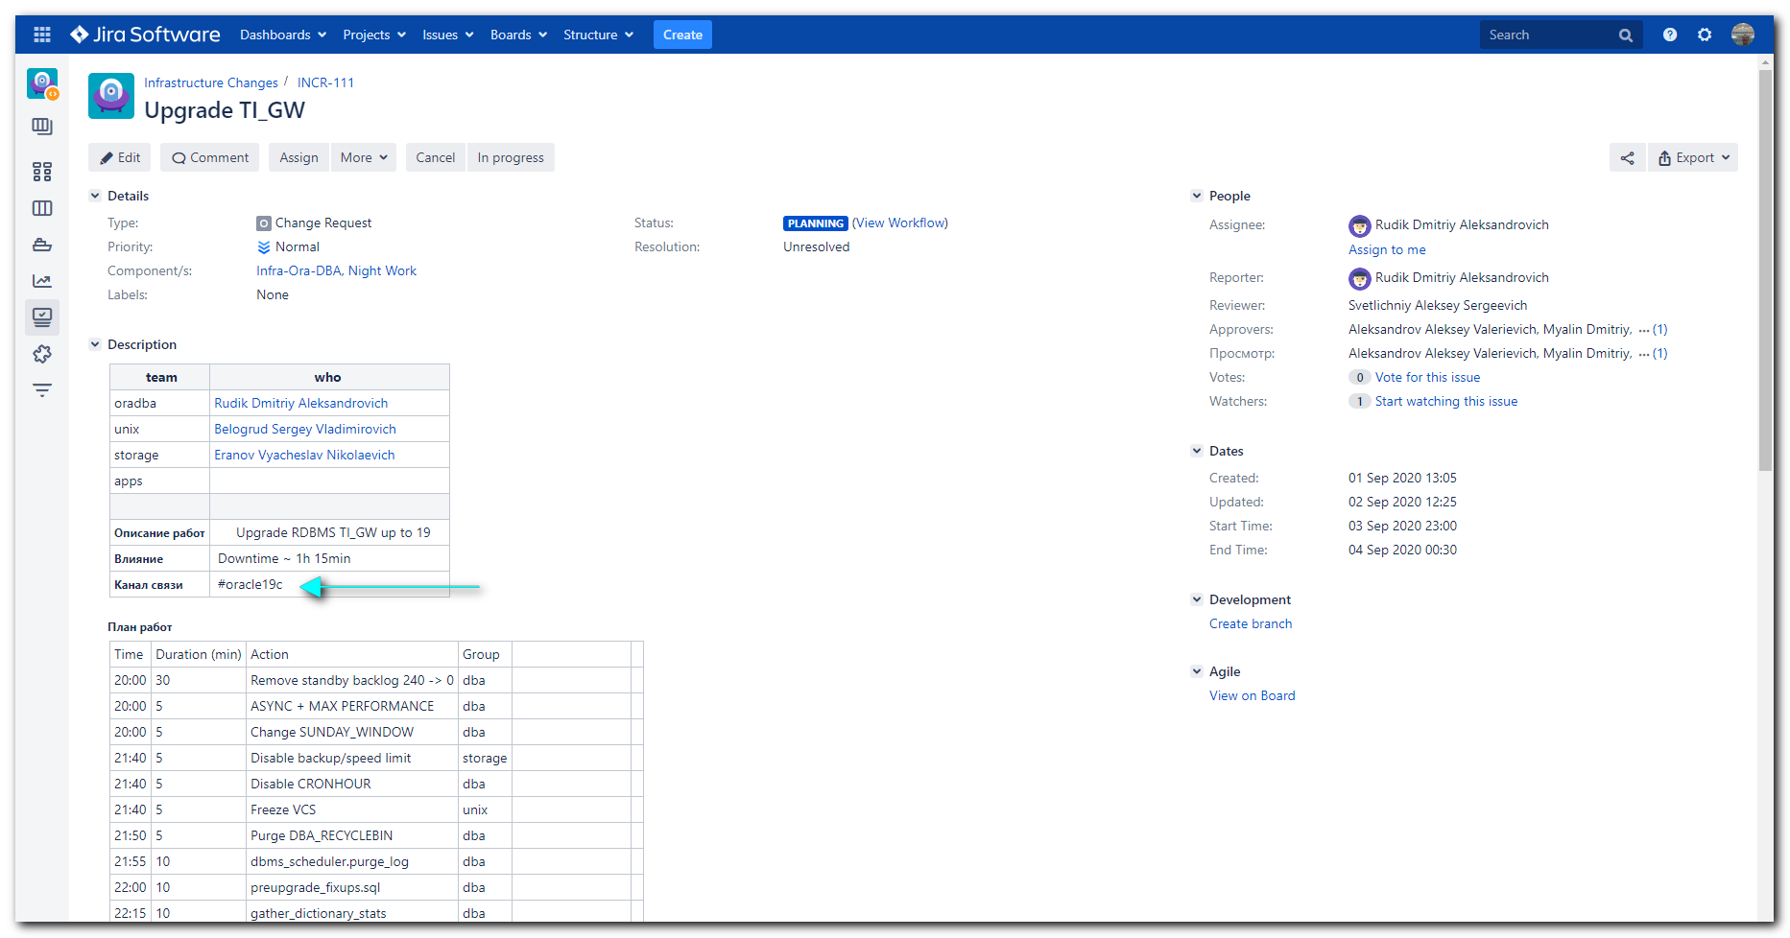

# And here are info about what new oracle home directory will be.
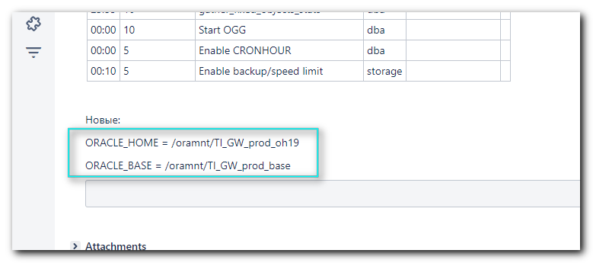
Новые:

ORACLE_HOME = /oramnt/TI_GW_prod_oh19
ORACLE_BASE = /oramnt/TI_GW_prod_base

#
# I gone here
# https://wiki.tcsbank.ru/pages/viewpage.action?pageId=415273314
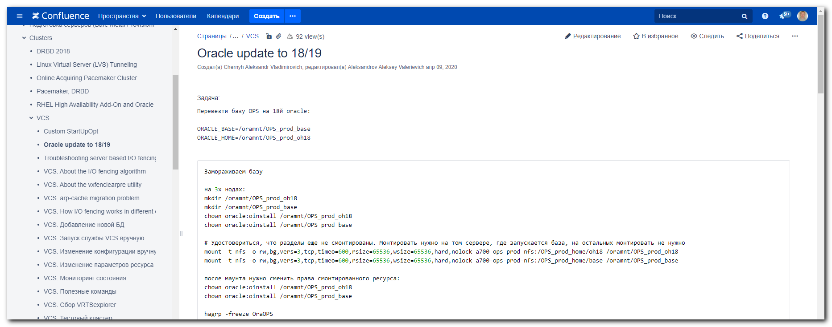
#
# Copy and paste text into Notepad++ and replace all entries of database name and nfs-resource for this database.
# This two types of name are differ, by the way.
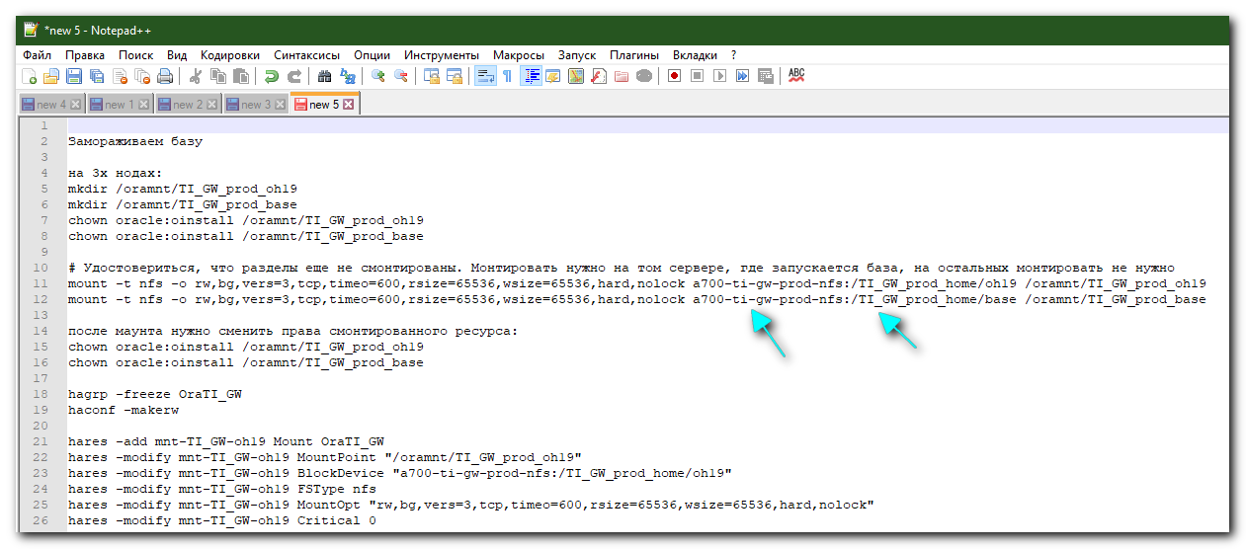
#
# A name of nfs-resource for the database could be taken from here, for example. This command have to be run on server, where the database is currently run.
#
[23:26:05 root@ds-db29-prod1 ~]# mount | grep -e "TI_GW" | awk '{print $1"\t"$3}'
a700-ti-gw-prod-nfs:/TI_GW_prod_home /opt/oracle/product/TI_GW
a700-ti-gw-prod-nfs:/TI_GW_prod_redo /oramnt/TI_GW_prod_redo
a700-ti-gw-prod-nfs:/TI_GW_prod_di01 /oramnt/TI_GW_prod_di01
a700-ti-gw-prod-nfs:/TI_GW_prod_arch /oramnt/TI_GW_prod_arch
a700-ti-gw-prod-nfs:/TI_GW_prod_di02 /oramnt/TI_GW_prod_di02
a700-ti-gw-prod-nfs:/TI_GW_prod_home/oh19 /oramnt/TI_GW_prod_oh19
a700-ti-gw-prod-nfs:/TI_GW_prod_home/base /oramnt/TI_GW_prod_base
[23:43:36 root@ds-db29-prod1 ~]

# Where the database currently run could be taken from here.
[23:57:19 root@m1-db29-dr ~]# hastatus -sum | grep -e "TI_GW"
B OraTI_GW ds-db29-prod1 Y N ONLINE
B OraTI_GW ds-db29-prod2 Y N OFFLINE|FAULTED
B OraTI_GW m1-db29-dr Y N OFFLINE
D OraTI_GW Oracle ora-TI_GW ds-db29-prod2
[23:57:28 root@m1-db29-dr ~]

Замораживаем базу

на 3х нодах:
mkdir /oramnt/TI_GW_prod_oh19
mkdir /oramnt/TI_GW_prod_base
chown oracle:oinstall /oramnt/TI_GW_prod_oh19
chown oracle:oinstall /oramnt/TI_GW_prod_base

# Удостовериться, что разделы еще не смонтированы. Монтировать нужно на том сервере, где запускается база, на остальных монтировать не нужно
mount -t nfs -o rw,bg,vers=3,tcp,timeo=600,rsize=65536,wsize=65536,hard,nolock a700-ti-gw-prod-nfs:/TI_GW_prod_home/oh19 /oramnt/TI_GW_prod_oh19
mount -t nfs -o rw,bg,vers=3,tcp,timeo=600,rsize=65536,wsize=65536,hard,nolock a700-ti-gw-prod-nfs:/TI_GW_prod_home/base /oramnt/TI_GW_prod_base

после маунта нужно сменить права смонтированного ресурса:
chown oracle:oinstall /oramnt/TI_GW_prod_oh19
chown oracle:oinstall /oramnt/TI_GW_prod_base

hagrp -freeze OraTI_GW
haconf -makerw

hares -add mnt-TI_GW-oh19 Mount OraTI_GW
hares -modify mnt-TI_GW-oh19 MountPoint "/oramnt/TI_GW_prod_oh19"
hares -modify mnt-TI_GW-oh19 BlockDevice "a700-ti-gw-prod-nfs:/TI_GW_prod_home/oh19"
hares -modify mnt-TI_GW-oh19 FSType nfs
hares -modify mnt-TI_GW-oh19 MountOpt "rw,bg,vers=3,tcp,timeo=600,rsize=65536,wsize=65536,hard,nolock"
hares -modify mnt-TI_GW-oh19 Critical 0
hares -modify mnt-TI_GW-oh19 Enabled 0

hares -add mnt-TI_GW-base Mount OraTI_GW
hares -modify mnt-TI_GW-base MountPoint "/oramnt/TI_GW_prod_base"
hares -modify mnt-TI_GW-base BlockDevice "a700-ti-gw-prod-nfs:/TI_GW_prod_home/base"
hares -modify mnt-TI_GW-base FSType nfs
hares -modify mnt-TI_GW-base MountOpt "rw,bg,vers=3,tcp,timeo=600,rsize=65536,wsize=65536,hard,nolock"
hares -modify mnt-TI_GW-base Critical 0
hares -modify mnt-TI_GW-base Enabled 0

hares -link lsnr-TI_GW mnt-TI_GW-oh19
hares -link lsnr-TI_GW-dgr mnt-TI_GW-oh19
hares -link mnt-TI_GW-oh19 proxy-TI_GW-kNFS
hares -link ora-TI_GW mnt-TI_GW-oh19
hares -link GxClusterPlugin_OraTI_GW mnt-TI_GW-oh19

hares -link lsnr-TI_GW mnt-TI_GW-base
hares -link lsnr-TI_GW-dgr mnt-TI_GW-base
hares -link mnt-TI_GW-base proxy-TI_GW-kNFS
hares -link ora-TI_GW mnt-TI_GW-base
hares -link GxClusterPlugin_OraTI_GW mnt-TI_GW-base

hares -unlink lsnr-TI_GW mnt-TI_GW-orahome
hares -unlink lsnr-TI_GW-dgr mnt-TI_GW-orahome
hares -unlink mnt-TI_GW-orahome proxy-TI_GW-kNFS
hares -unlink ora-TI_GW mnt-TI_GW-orahome
hares -unlink GxClusterPlugin_OraTI_GW mnt-TI_GW-orahome

Меняем Home в листенерах (2шт) и oracle (1шт)
Меняем PFILE в Oracle /oramnt/TI_GW_prod_base/dbs/initTI_GW.ora и проверить наличие директории - файла может и не быть !

lsnr-TI_GW и lsnr-TI_GW-dgr
Home /oramnt/TI_GW_prod_oh19
TnsAdmin /oramnt/TI_GW_prod_oh19/network/admin/
ora-TI_GW
Home /oramnt/TI_GW_prod_oh19
Pfile /oramnt/TI_GW_prod_oh19/dbs/initTI_GW.ora

hares -modify lsnr-TI_GW Home /oramnt/TI_GW_prod_oh19
hares -modify lsnr-TI_GW TnsAdmin /oramnt/TI_GW_prod_oh19/network/admin/
hares -modify lsnr-TI_GW-dgr Home /oramnt/TI_GW_prod_oh19
hares -modify lsnr-TI_GW-dgr TnsAdmin /oramnt/TI_GW_prod_oh19/network/admin/
hares -modify ora-TI_GW Home /oramnt/TI_GW_prod_oh19
hares -modify ora-TI_GW Pfile /oramnt/TI_GW_prod_oh19/dbs/initPG.ora

делаем Enabled + Critical на листенеры и oracle

hares -modify mnt-TI_GW-oh19 Enabled 1
hares -modify mnt-TI_GW-base Enabled 1

hares -modify mnt-TI_GW-oh19 Critical 1
hares -modify mnt-TI_GW-base Critical 1

УДАЛЯЕМ СТАРЫЙ HOME

hares -delete mnt-TI_GW-orahome

hacf -verify /etc/VRTSvcs/conf/config/ && haconf -dump -makero

если необходимо

1) mount -t nfs -o ro,bg,vers=3,tcp,timeo=600,rsize=65536,wsize=65536,hard,nolock a700-ti-gw-prod-nfs:/TI_GW_prod_home /oramnt/TI_GW_prod_base

Размораживаем базу

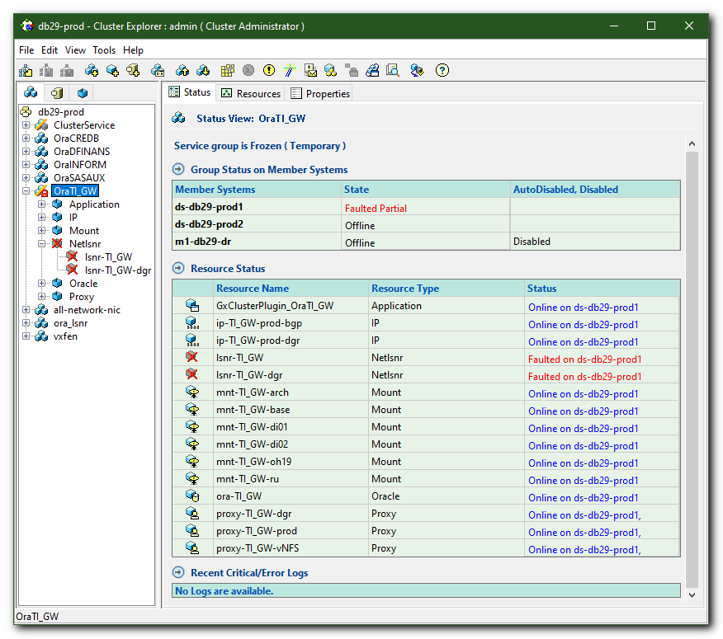

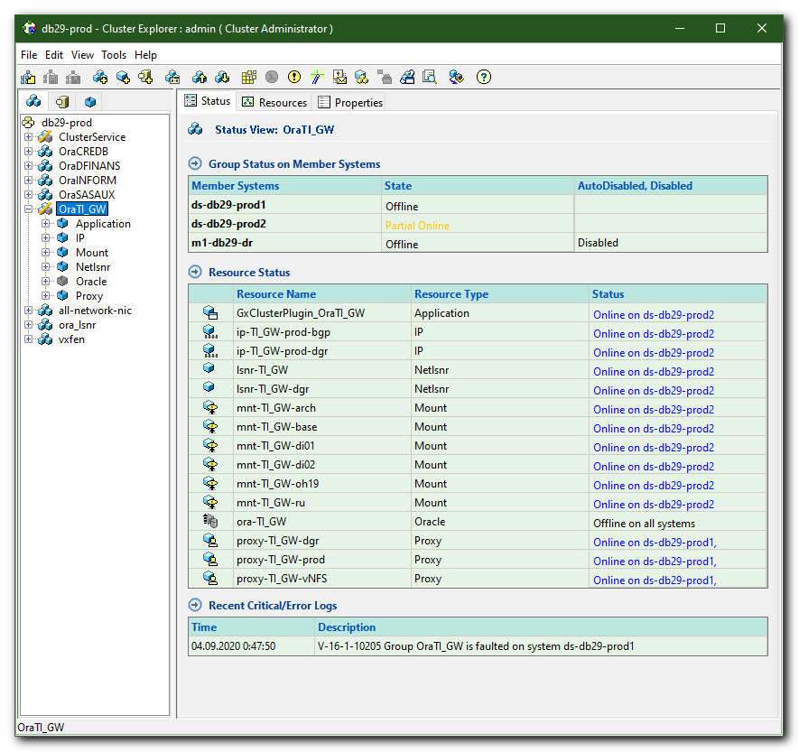

................................................................................

[18:09:40 root@ds-db29-prod1 ~]# ls -Alhd /oramnt/*TI*
drwxr-xr-x 2 oracle oinstall 356K Sep 3 18:08 /oramnt/TI_GW_prod_arch
drwxr-xr-x 8 oracle oinstall 4.0K Aug 31 13:44 /oramnt/TI_GW_prod_base
drwxr-xr-x 4 oracle oinstall 24K Aug 19 2019 /oramnt/TI_GW_prod_di01
drwxr-xr-x 2 oracle oinstall 8.0K Sep 2 18:01 /oramnt/TI_GW_prod_di02
drwxr-xr-x 71 oracle oinstall 8.0K Aug 31 14:28 /oramnt/TI_GW_prod_oh19
drwxr-xr-x 5 oracle oinstall 4.0K Aug 6 10:43 /oramnt/TI_GW_prod_redo
[18:09:49 root@ds-db29-prod1 ~]#

[18:03:43 root@ds-db29-prod2 ~]# ls -Alhd /oramnt/*TI*
drwxr-xr-x 2 oracle oinstall 4.0K Sep 18 2018 /oramnt/TI_GW_prod_arch
drwxr-xr-x 2 oracle oinstall 4.0K Sep 25 2018 /oramnt/TI_GW_prod_arch_m1
drwxr-xr-x 2 oracle oinstall 4.0K Aug 31 12:55 /oramnt/TI_GW_prod_base
drwxr-xr-x 2 oracle oinstall 4.0K Sep 18 2018 /oramnt/TI_GW_prod_di01
drwxr-xr-x 2 oracle oinstall 4.0K Apr 4 2019 /oramnt/TI_GW_prod_di02
drwxr-xr-x 2 oracle oinstall 4.0K Sep 25 2018 /oramnt/TI_GW_prod_di_m1_clone
drwxr-xr-x 2 oracle oinstall 4.0K Aug 31 12:55 /oramnt/TI_GW_prod_oh19
drwxr-xr-x 2 oracle oinstall 4.0K Sep 18 2018 /oramnt/TI_GW_prod_redo
drwxr-xr-x 3 oracle oinstall 4.0K Sep 26 2018 /oramnt/TI_GW_prod_ru
drwxr-xr-x 2 oracle oinstall 4.0K Sep 25 2018 /oramnt/TI_GW_prod_ru_m1_clone
[18:11:01 root@ds-db29-prod2 ~]#

[18:24:47 root@m1-db29-dr ~]# ls -Alhd /oramnt/*TI*
drwxr-xr-x 2 root root 4.0K Sep 26 2018 /oramnt/TI_GW_prod_arch
drwxr-xr-x 2 oracle oinstall 4.0K Aug 31 12:56 /oramnt/TI_GW_prod_base
drwxr-xr-x 2 root root 4.0K Sep 26 2018 /oramnt/TI_GW_prod_di01
drwxr-xr-x 2 oracle oinstall 4.0K Apr 4 2019 /oramnt/TI_GW_prod_di02
drwxr-xr-x 2 oracle oinstall 4.0K Aug 31 12:55 /oramnt/TI_GW_prod_oh19
drwxr-xr-x 2 root root 4.0K Sep 26 2018 /oramnt/TI_GW_prod_redo
[18:25:09 root@m1-db29-dr ~]#

................................................................................
#
# Here is a wrong version for oracle dir. I supposed, it as ..18, but in the task descriptions I fond differ name: ...19.
#
[18:09:49 root@ds-db29-prod1 ~]# mkdir /oramnt/TI_GW_prod_oh18
[18:26:23 root@ds-db29-prod1 ~]# mkdir /oramnt/TI_GW_prod_base
mkdir: cannot create directory вЂ/oramnt/TI_GW_prod_baseвЂ™: File exists
[18:26:38 root@ds-db29-prod1 ~]# chown oracle:oinstall /oramnt/TI_GW_prod_oh18
[18:27:40 root@ds-db29-prod1 ~]#

[18:11:01 root@ds-db29-prod2 ~]# mkdir /oramnt/TI_GW_prod_oh18
[18:26:15 root@ds-db29-prod2 ~]# mkdir /oramnt/TI_GW_prod_base
mkdir: cannot create directory вЂ/oramnt/TI_GW_prod_baseвЂ™: File exists
[18:26:51 root@ds-db29-prod2 ~]# chown oracle:oinstall /oramnt/TI_GW_prod_oh18
[18:27:35 root@ds-db29-prod2 ~]#

[18:25:30 root@m1-db29-dr ~]# mkdir /oramnt/TI_GW_prod_oh18
[18:26:04 root@m1-db29-dr ~]# mkdir /oramnt/TI_GW_prod_base
mkdir: cannot create directory вЂ/oramnt/TI_GW_prod_baseвЂ™: File exists
[18:26:57 root@m1-db29-dr ~]# chown oracle:oinstall /oramnt/TI_GW_prod_oh18
[18:27:14 root@m1-db29-dr ~]#

................................................................................

[18:36:33 root@ds-db29-prod1 ~]# findmnt -t nfs -o SOURCE,TARGET | egrep -ie "a700-ti-gw"
a700-ti-gw-prod-nfs:/TI_GW_prod_home /opt/oracle/product/TI_GW
a700-ti-gw-prod-nfs:/TI_GW_prod_home/oh19 /oramnt/TI_GW_prod_oh19
a700-ti-gw-prod-nfs:/TI_GW_prod_di02 /oramnt/TI_GW_prod_di02
a700-ti-gw-prod-nfs:/TI_GW_prod_di01 /oramnt/TI_GW_prod_di01
a700-ti-gw-prod-nfs:/TI_GW_prod_arch /oramnt/TI_GW_prod_arch
a700-ti-gw-prod-nfs:/TI_GW_prod_redo /oramnt/TI_GW_prod_redo
a700-ti-gw-prod-nfs:/TI_GW_prod_home/base /oramnt/TI_GW_prod_base
[18:38:30 root@ds-db29-prod1 ~]#

[18:32:25 root@ds-db29-prod2 ~]# findmnt -t nfs -o SOURCE,TARGET | egrep -ie "a700-ti-gw"
[18:39:23 root@ds-db29-prod2 ~]#

[18:39:37 root@m1-db29-dr ~]# findmnt -t nfs -o SOURCE,TARGET | egrep -ie "a700-ti-gw"
[18:39:39 root@m1-db29-dr ~]#

................................................................................

[20:41:09 root@ds-db29-prod1 ~]# rmdir /oramnt/TI_GW_prod_oh18
[20:41:29 root@ds-db29-prod1 ~]#

[20:41:15 root@ds-db29-prod2 ~]# rmdir /oramnt/TI_GW_prod_oh18
[20:41:36 root@ds-db29-prod2 ~]#

[20:41:20 root@m1-db29-dr ~]# rmdir /oramnt/TI_GW_prod_oh18
[20:41:42 root@m1-db29-dr ~]#

................................................................................

[s.belogrud@TCS4357]# ssh bsv@ds-db29-prod2
Last login: Thu Sep 3 20:41:05 2020 from tcs4357.tcsbank.ru
[bsv@ds-db29-prod2 ~]$ sudo -i
[sudo] password for bsv:
[23:17:52 root@ds-db29-prod2 ~]# mkdir /oramnt/TI_GW_prod_oh19
mkdir: cannot create directory вЂ/oramnt/TI_GW_prod_oh19вЂ™: File exists
[23:18:24 root@ds-db29-prod2 ~]# mkdir /oramnt/TI_GW_prod_base
mkdir: cannot create directory вЂ/oramnt/TI_GW_prod_baseвЂ™: File exists
[23:18:55 root@ds-db29-prod2 ~]# chown oracle:oinstall /oramnt/TI_GW_prod_oh19
[23:19:22 root@ds-db29-prod2 ~]# chown oracle:oinstall /oramnt/TI_GW_prod_base
[23:19:47 root@ds-db29-prod2 ~]#

[s.belogrud@TCS4357]# ssh bsv@m1-db29-dr
Last login: Thu Sep 3 20:41:08 2020 from tcs4357.tcsbank.ru
[bsv@m1-db29-dr ~]$ sudo -i
[sudo] password for bsv:
[23:18:09 root@m1-db29-dr ~]# mkdir /oramnt/TI_GW_prod_oh19
mkdir: cannot create directory вЂ/oramnt/TI_GW_prod_oh19вЂ™: File exists
[23:18:29 root@m1-db29-dr ~]# mkdir /oramnt/TI_GW_prod_base
mkdir: cannot create directory вЂ/oramnt/TI_GW_prod_baseвЂ™: File exists
[23:19:00 root@m1-db29-dr ~]# chown oracle:oinstall /oramnt/TI_GW_prod_oh19
[23:19:27 root@m1-db29-dr ~]# chown oracle:oinstall /oramnt/TI_GW_prod_base
[23:19:51 root@m1-db29-dr ~]#

[s.belogrud@TCS4357]# ssh bsv@ds-db29-prod1
Last login: Thu Sep 3 20:40:56 2020 from tcs4357.tcsbank.ru
[bsv@ds-db29-prod1 ~]$ sudo -i
[sudo] password for bsv:
[23:17:45 root@ds-db29-prod1 ~]# mkdir /oramnt/TI_GW_prod_oh19
mkdir: cannot create directory вЂ/oramnt/TI_GW_prod_oh19вЂ™: File exists
[23:18:17 root@ds-db29-prod1 ~]# mkdir /oramnt/TI_GW_prod_base
mkdir: cannot create directory вЂ/oramnt/TI_GW_prod_baseвЂ™: File exists
[23:18:49 root@ds-db29-prod1 ~]# chown oracle:oinstall /oramnt/TI_GW_prod_oh19
[23:19:17 root@ds-db29-prod1 ~]# chown oracle:oinstall /oramnt/TI_GW_prod_base
[23:19:42 root@ds-db29-prod1 ~]# mount -t nfs -o rw,bg,vers=3,tcp,timeo=600,rsize=65536,wsize=65536,hard,nolock a700-ti-gw-prod-nfs:/TI_GW_prod_home/oh19 /oramnt/TI_GW_prod_oh19
mount.nfs: /oramnt/TI_GW_prod_oh19 is busy or already mounted
[23:20:20 root@ds-db29-prod1 ~]# mount -t nfs -o rw,bg,vers=3,tcp,timeo=600,rsize=65536,wsize=65536,hard,nolock a700-ti-gw-prod-nfs:/TI_GW_prod_home/base /oramnt/TI_GW_prod_base
mount.nfs: /oramnt/TI_GW_prod_base is busy or already mounted
[23:20:36 root@ds-db29-prod1 ~]# chown oracle:oinstall /oramnt/TI_GW_prod_oh19
[23:20:58 root@ds-db29-prod1 ~]# chown oracle:oinstall /oramnt/TI_GW_prod_base
[23:21:11 root@ds-db29-prod1 ~]#
[23:21:34 root@ds-db29-prod1 ~]# hagrp -freeze OraTI_GW
VCS WARNING V-16-1-40208 Group is already temporarily frozen
[23:21:39 root@ds-db29-prod1 ~]# haconf -makerw
[23:21:50 root@ds-db29-prod1 ~]#
[23:22:05 root@ds-db29-prod1 ~]# hares -add mnt-TI_GW-oh19 Mount OraTI_GW
-oh19 MountPoint "/oramnt/TI_GW_prod_oh19"
hares -modify mnt-TI_GW-oh19 BlockDevice "a700-ti-gw-prod-nfs:/TI_GW_prod_home/oh19"
hares -modify mnt-TI_GW-oh19 FSType nfs
hares -modify mnt-TI_GW-oh19 MountOpt "rw,bg,vers=3,tcp,timeo=600,rsize=65536,wsize=65536,hard,nolock"
hares -modify mnt-TI_GW-oh19 Critical 0
hares -modify mnt-TI_GW-oh19 Enabled 0
VCS NOTICE V-16-1-10242 Resource added. Enabled attribute must be set before agent monitors
[23:22:15 root@ds-db29-prod1 ~]# hares -modify mnt-TI_GW-oh19 MountPoint "/oramnt/TI_GW_prod_oh19"
[23:22:15 root@ds-db29-prod1 ~]# hares -modify mnt-TI_GW-oh19 BlockDevice "a700-ti-gw-prod-nfs:/TI_GW_prod_home/oh19"
[23:22:15 root@ds-db29-prod1 ~]# hares -modify mnt-TI_GW-oh19 FSType nfs
[23:22:15 root@ds-db29-prod1 ~]# hares -modify mnt-TI_GW-oh19 MountOpt "rw,bg,vers=3,tcp,timeo=600,rsize=65536,wsize=65536,hard,nolock"
[23:22:15 root@ds-db29-prod1 ~]# hares -modify mnt-TI_GW-oh19 Critical 0
[23:22:15 root@ds-db29-prod1 ~]# hares -modify mnt-TI_GW-oh19 Enabled 0
[23:22:15 root@ds-db29-prod1 ~]#
[23:22:30 root@ds-db29-prod1 ~]# hares -add mnt-TI_GW-base Mount OraTI_GW
-base MountPoint "/oramnt/TI_GW_prod_base"
hares -modify mnt-TI_GW-base BlockDevice "a700-ti-gw-prod-nfs:/TI_GW_prod_home/base"
hares -modify mnt-TI_GW-base FSType nfs
hares -modify mnt-TI_GW-base MountOpt "rw,bg,vers=3,tcp,VCS NOTICE V-16-1-10242 Resource added. Enabled attribute must be set before agent monitors
[23:22:48 root@ds-db29-prod1 ~]# hares -modify mnt-TI_GW-base MountPoint "/oramnt/TI_GW_prod_base"
timeo=600,rsize=65536,wsize=65536,hard,nolock"
hares -modify mnt-TI_GW-base Critical 0
hares -modify mnt-TI_GW-base Enabled 0
[23:22:48 root@ds-db29-prod1 ~]# hares -modify mnt-TI_GW-base BlockDevice "a700-ti-gw-prod-nfs:/TI_GW_prod_home/base"
[23:22:48 root@ds-db29-prod1 ~]# hares -modify mnt-TI_GW-base FSType nfs
[23:22:48 root@ds-db29-prod1 ~]# hares -modify mnt-TI_GW-base MountOpt "rw,bg,vers=3,tcp,timeo=600,rsize=65536,wsize=65536,hard,nolock"
[23:22:48 root@ds-db29-prod1 ~]# hares -modify mnt-TI_GW-base Critical 0
[23:22:48 root@ds-db29-prod1 ~]# hares -modify mnt-TI_GW-base Enabled 0
[23:22:48 root@ds-db29-prod1 ~]#
[23:22:50 root@ds-db29-prod1 ~]# hares -link lsnr-TI_GW mnt-TI_GW-oh19
[23:23:04 root@ds-db29-prod1 ~]# hares -link lsnr-TI_GW-dgr mnt-TI_GW-oh19
[23:23:04 root@ds-db29-prod1 ~]# hares -link mnt-TI_GW-oh19 proxy-TI_GW-kNFS
VCS WARNING V-16-1-10249 Child resource does not exist: proxy-TI_GW-kNFS
[23:23:04 root@ds-db29-prod1 ~]# hares -link ora-TI_GW mnt-TI_GW-oh19
[23:23:04 root@ds-db29-prod1 ~]# hares -link GxClusterPlugin_OraTI_GW mnt-TI_GW-oh19
[23:23:04 root@ds-db29-prod1 ~]#
[23:23:09 root@ds-db29-prod1 ~]# hares -link lsnr-TI_GW mnt-TI_GW-base
mnt-TI_GW-base
hares -link mnt-TI_GW-base proxy-TI_GW-kNFS
hares -link ora-TI_GW mnt-TI_GW-base
hares -link GxClusterPlugin_OraTI_GW mnt-TI_GW-base
[23:23:32 root@ds-db29-prod1 ~]# hares -link lsnr-TI_GW-dgr mnt-TI_GW-base
[23:23:32 root@ds-db29-prod1 ~]# hares -link mnt-TI_GW-base proxy-TI_GW-kNFS
VCS WARNING V-16-1-10249 Child resource does not exist: proxy-TI_GW-kNFS
[23:23:32 root@ds-db29-prod1 ~]# hares -link ora-TI_GW mnt-TI_GW-base
[23:23:32 root@ds-db29-prod1 ~]# hares -link GxClusterPlugin_OraTI_GW mnt-TI_GW-base
[23:23:32 root@ds-db29-prod1 ~]#
[23:23:34 root@ds-db29-prod1 ~]# hares -unlink lsnr-TI_GW mnt-TI_GW-orahome
_GW-dgr mnt-TI_GW-orahome
hares -unlink mnt-TI_GW-orahome proxy-TI_GW-kNFS
hares -unlink ora-TI_GW mnt-TI_GW-orahome
hares -unlink GxClusterPlugin_OraTI_GW mnt-TI_GW-orahome
[23:23:52 root@ds-db29-prod1 ~]# hares -unlink lsnr-TI_GW-dgr mnt-TI_GW-orahome
[23:23:52 root@ds-db29-prod1 ~]# hares -unlink mnt-TI_GW-orahome proxy-TI_GW-kNFS
VCS WARNING V-16-1-10249 Child resource does not exist: proxy-TI_GW-kNFS
[23:23:52 root@ds-db29-prod1 ~]# hares -unlink ora-TI_GW mnt-TI_GW-orahome
[23:23:52 root@ds-db29-prod1 ~]# hares -unlink GxClusterPlugin_OraTI_GW mnt-TI_GW-orahome
[23:23:52 root@ds-db29-prod1 ~]#
[23:23:54 root@ds-db29-prod1 ~]# hares -modify lsnr-TI_GW Home /oramnt/TI_GW_prod_oh19
dify lsnr-TI_GW TnsAdmin /oramnt/TI_GW_prod_oh19/network/admin/
hares -modify lsnr-TI_GW-dgr Home /oramnt/TI_GW_prod_oh19
[23:24:42 root@ds-db29-prod1 ~]# hares -modify lsnr-TI_GW TnsAdmin /oramnt/TI_GW_prod_oh19/network/admin/
hares -modify lsnr-TI_GW-dgr TnsAdmin /oramnt/TI_GW_prod_oh19/network/admin/
hares -modify ora-TI_GW Home /oramnt/TI_GW_prod_oh19
hares -modify ora-TI_GW Pfile /oramnt/TI_GW_prod_oh19/dbs/initPG.ora
[23:24:42 root@ds-db29-prod1 ~]# hares -modify lsnr-TI_GW-dgr Home /oramnt/TI_GW_prod_oh19
[23:24:42 root@ds-db29-prod1 ~]# hares -modify lsnr-TI_GW-dgr TnsAdmin /oramnt/TI_GW_prod_oh19/network/admin/
[23:24:42 root@ds-db29-prod1 ~]# hares -modify ora-TI_GW Home /oramnt/TI_GW_prod_oh19
[23:24:42 root@ds-db29-prod1 ~]# hares -modify ora-TI_GW Pfile /oramnt/TI_GW_prod_oh19/dbs/initPG.ora
[23:24:42 root@ds-db29-prod1 ~]#
[23:24:44 root@ds-db29-prod1 ~]# hares -modify mnt-TI_GW-oh19 Enabled 1
ase Enabled 1
[23:25:01 root@ds-db29-prod1 ~]# hares -modify mnt-TI_GW-base Enabled 1
[23:25:01 root@ds-db29-prod1 ~]#
[23:25:03 root@ds-db29-prod1 ~]# hares -modify mnt-TI_GW-oh19 Critical 1
[23:25:24 root@ds-db29-prod1 ~]# hares -modify mnt-TI_GW-base Critical 1
[23:25:24 root@ds-db29-prod1 ~]#
[23:25:29 root@ds-db29-prod1 ~]# hares -delete mnt-TI_GW-orahome
[23:25:50 root@ds-db29-prod1 ~]# hacf -verify /etc/VRTSvcs/conf/config/ && haconf -dump -makero
[23:26:03 root@ds-db29-prod1 ~]#
[23:26:05 root@ds-db29-prod1 ~]#

................................................................................

[23:32:08 root@m1-db29-dr ~]# /opt/VRTSvcs/bin/hastatus -sum

-- SYSTEM STATE
-- System State Frozen

A ds-db29-prod1 RUNNING 0
A ds-db29-prod2 RUNNING 0
A m1-db29-dr RUNNING 0

-- GROUP STATE
-- Group System Probed AutoDisabled State

B ClusterService ds-db29-prod1 Y N PARTIAL
B ClusterService ds-db29-prod2 Y N OFFLINE
B ClusterService m1-db29-dr Y N OFFLINE
B OraCREDB ds-db29-prod1 Y N ONLINE
B OraCREDB ds-db29-prod2 Y N OFFLINE
B OraCREDB m1-db29-dr Y N OFFLINE
B OraDFINANS ds-db29-prod1 Y N ONLINE
B OraDFINANS ds-db29-prod2 Y N OFFLINE
B OraDFINANS m1-db29-dr Y N OFFLINE
B OraINFORM ds-db29-prod1 Y N ONLINE
B OraINFORM ds-db29-prod2 Y N OFFLINE
B OraINFORM m1-db29-dr Y N OFFLINE
B OraSASAUX ds-db29-prod1 Y N ONLINE
B OraSASAUX ds-db29-prod2 Y N OFFLINE
B OraSASAUX m1-db29-dr Y N OFFLINE
B OraTI_GW ds-db29-prod1 Y N PARTIAL|FAULTED
B OraTI_GW ds-db29-prod2 Y N OFFLINE
B OraTI_GW m1-db29-dr Y N OFFLINE
B all-network-nic ds-db29-prod1 Y N ONLINE
B all-network-nic ds-db29-prod2 Y N ONLINE
B all-network-nic m1-db29-dr Y N ONLINE
B ora_lsnr ds-db29-prod1 Y N ONLINE
B ora_lsnr ds-db29-prod2 Y N ONLINE
B ora_lsnr m1-db29-dr Y N ONLINE
B vxfen ds-db29-prod1 Y N ONLINE
B vxfen ds-db29-prod2 Y N ONLINE
B vxfen m1-db29-dr Y N ONLINE

-- GROUPS FROZEN
-- Group

C OraTI_GW

-- RESOURCES FAILED
-- Group Type Resource System

D OraTI_GW Netlsnr lsnr-TI_GW ds-db29-prod1
D OraTI_GW Netlsnr lsnr-TI_GW-dgr ds-db29-prod1

-- RESOURCES NOT PROBED
-- Group Type Resource System

E ClusterService Proxy proxy-prod-cs ds-db29-prod1
E ClusterService Proxy proxy-prod-cs ds-db29-prod2
E ClusterService Proxy proxy-prod-cs m1-db29-dr

-- RESOURCES DISABLED
-- Group Type Resource

H OraTI_GW Application GxClusterPlugin_OraTI_GW
H OraTI_GW IP ip-TI_GW-prod-bgp
H OraTI_GW IP ip-TI_GW-prod-dgr
H OraTI_GW Mount mnt-TI_GW-arch
H OraTI_GW Mount mnt-TI_GW-base
H OraTI_GW Mount mnt-TI_GW-di01
H OraTI_GW Mount mnt-TI_GW-di02
H OraTI_GW Mount mnt-TI_GW-oh19
H OraTI_GW Mount mnt-TI_GW-ru
H OraTI_GW Netlsnr lsnr-TI_GW
H OraTI_GW Netlsnr lsnr-TI_GW-dgr
H OraTI_GW Oracle ora-TI_GW
H OraTI_GW Proxy proxy-TI_GW-dgr
H OraTI_GW Proxy proxy-TI_GW-prod
H OraTI_GW Proxy proxy-TI_GW-vNFS
[23:32:56 root@m1-db29-dr ~]#

[23:35:51 root@m1-db29-dr ~]# tail -f /var/VRTSvcs/log/engine_A.log
2020/09/03 23:25:01 VCS INFO V-16-1-10297 Resource mnt-TI_GW-base (Owner: Unspecified, Group: OraTI_GW) is online on ds-db29-prod1 (First probe)
2020/09/03 23:25:01 VCS NOTICE V-16-1-10233 Clearing Restart attribute for group OraTI_GW on all nodes
2020/09/03 23:25:01 VCS INFO V-16-1-10297 Resource mnt-TI_GW-oh19 (Owner: Unspecified, Group: OraTI_GW) is online on ds-db29-prod1 (First probe)
2020/09/03 23:25:01 VCS NOTICE V-16-1-10233 Clearing Restart attribute for group OraTI_GW on all nodes
2020/09/03 23:25:01 VCS INFO V-16-1-10304 Resource mnt-TI_GW-base (Owner: Unspecified, Group: OraTI_GW) is offline on ds-db29-prod2 (First probe)
2020/09/03 23:25:01 VCS INFO V-16-1-10304 Resource mnt-TI_GW-base (Owner: Unspecified, Group: OraTI_GW) is offline on m1-db29-dr (First probe)
2020/09/03 23:25:24 VCS INFO V-16-1-50159 User fired command: hares -modify mnt-TI_GW-oh19 Critical 1 from node ds-db29-prod1
2020/09/03 23:25:24 VCS INFO V-16-1-50159 User fired command: hares -modify mnt-TI_GW-base Critical 1 from node ds-db29-prod1
2020/09/03 23:25:50 VCS INFO V-16-1-50159 User fired command: hares -delete mnt-TI_GW-orahome from node ds-db29-prod1
2020/09/03 23:26:03 VCS INFO V-16-1-50159 User fired command: haconf -dump -makero from node ds-db29-prod1

[23:35:59 root@m1-db29-dr ~]#

................................................................................

[23:35:59 root@m1-db29-dr ~]# hastatus -sum | grep -e "TI_GW"
B OraTI_GW ds-db29-prod1 Y N PARTIAL|FAULTED
B OraTI_GW ds-db29-prod2 Y N OFFLINE
B OraTI_GW m1-db29-dr Y N OFFLINE
C OraTI_GW
D OraTI_GW Netlsnr lsnr-TI_GW ds-db29-prod1
D OraTI_GW Netlsnr lsnr-TI_GW-dgr ds-db29-prod1
D OraTI_GW Oracle ora-TI_GW ds-db29-prod1
H OraTI_GW Application GxClusterPlugin_OraTI_GW
H OraTI_GW IP ip-TI_GW-prod-bgp
H OraTI_GW IP ip-TI_GW-prod-dgr
H OraTI_GW Mount mnt-TI_GW-arch
H OraTI_GW Mount mnt-TI_GW-base
H OraTI_GW Mount mnt-TI_GW-di01
H OraTI_GW Mount mnt-TI_GW-di02
H OraTI_GW Mount mnt-TI_GW-oh19
H OraTI_GW Mount mnt-TI_GW-ru
H OraTI_GW Netlsnr lsnr-TI_GW
H OraTI_GW Netlsnr lsnr-TI_GW-dgr
H OraTI_GW Oracle ora-TI_GW
H OraTI_GW Proxy proxy-TI_GW-dgr
H OraTI_GW Proxy proxy-TI_GW-prod
H OraTI_GW Proxy proxy-TI_GW-vNFS
[23:42:14 root@m1-db29-dr ~]#

[23:26:05 root@ds-db29-prod1 ~]# mount | grep -e "TI_GW" | awk '{print $1"\t"$3}'
a700-ti-gw-prod-nfs:/TI_GW_prod_home /opt/oracle/product/TI_GW
a700-ti-gw-prod-nfs:/TI_GW_prod_redo /oramnt/TI_GW_prod_redo
a700-ti-gw-prod-nfs:/TI_GW_prod_di01 /oramnt/TI_GW_prod_di01
a700-ti-gw-prod-nfs:/TI_GW_prod_arch /oramnt/TI_GW_prod_arch
a700-ti-gw-prod-nfs:/TI_GW_prod_di02 /oramnt/TI_GW_prod_di02
a700-ti-gw-prod-nfs:/TI_GW_prod_home/oh19 /oramnt/TI_GW_prod_oh19
a700-ti-gw-prod-nfs:/TI_GW_prod_home/base /oramnt/TI_GW_prod_base
[23:43:36 root@ds-db29-prod1 ~]#

[23:32:12 root@ds-db29-prod2 ~]# mount | grep -e "TI_GW" | awk '{print $1"\t"$3}'
[23:44:02 root@ds-db29-prod2 ~]#

[23:42:49 root@m1-db29-dr ~]# mount | grep -e "TI_GW" | awk '{print $1"\t"$3}'
[23:43:21 root@m1-db29-dr ~]#

................................................................................

[23:57:19 root@m1-db29-dr ~]# hastatus -sum | grep -e "TI_GW"
B OraTI_GW ds-db29-prod1 Y N ONLINE
B OraTI_GW ds-db29-prod2 Y N OFFLINE|FAULTED
B OraTI_GW m1-db29-dr Y N OFFLINE
D OraTI_GW Oracle ora-TI_GW ds-db29-prod2
[23:57:28 root@m1-db29-dr ~]#

................................................................................

[00:00:16 root@m1-db29-dr ~]# tail -f /var/VRTSvcs/log/engine_A.log
2020/09/03 23:53:33 VCS NOTICE V-16-1-10301 Initiating Online of Resource GxClusterPlugin_OraTI_GW (Owner: Unspecified, Group: OraTI_GW) on System ds-db29-prod1
2020/09/03 23:53:36 VCS INFO V-16-1-10298 Resource lsnr-TI_GW (Owner: Unspecified, Group: OraTI_GW) is online on ds-db29-prod1 (VCS initiated)
2020/09/03 23:53:36 VCS INFO V-16-1-10298 Resource lsnr-TI_GW-dgr (Owner: Unspecified, Group: OraTI_GW) is online on ds-db29-prod1 (VCS initiated)
2020/09/03 23:53:40 VCS INFO V-16-1-10298 Resource GxClusterPlugin_OraTI_GW (Owner: Unspecified, Group: OraTI_GW) is online on ds-db29-prod1 (VCS initiated)
2020/09/03 23:54:12 VCS INFO V-16-1-10298 Resource ora-TI_GW (Owner: Unspecified, Group: OraTI_GW) is online on ds-db29-prod1 (VCS initiated)
2020/09/03 23:54:12 VCS NOTICE V-16-1-10447 Group OraTI_GW is online on system ds-db29-prod1
2020/09/03 23:54:12 VCS NOTICE V-16-1-10448 Group OraTI_GW failed over to system ds-db29-prod1
2020/09/03 23:54:13 VCS INFO V-16-6-15002 (ds-db29-prod1) hatrigger:hatrigger executed /opt/VRTSvcs/bin/triggers/postonline ds-db29-prod1 OraTI_GW successfully
2020/09/04 00:01:50 VCS INFO V-16-1-50159 User fired command: hagrp -clear OraTI_GW ds-db29-prod2 db29-prod from node ds-db29-prod1
2020/09/04 00:01:50 VCS INFO V-16-1-10307 Resource ora-TI_GW (Owner: Unspecified, Group: OraTI_GW) is offline on ds-db29-prod2 (Not initiated by VCS)

[00:04:17 root@m1-db29-dr ~]#


Рудик Дмитрий 10:53 AM
@a.shashin @e.shimanogov @v.i.egorov @g.vorobyev @o.gusev @a.gilivanov@v.eranov @s.belogrud привет! коммуникация на upgrade - тут
5

Егоров Вячеслав 10:53 AM
was added to #oracle19c by Рудик Дмитрий, along with Воробьев Георгий.

Белогруд Сергей 6:59 PM
@d.rudik
А вот этот пункт: "23:55 2 Start VCS unix ".
Это имеется в виду разморозить базу?

Рудик Дмитрий 7:15 PM
Сергей, я там сам скажу, когда-чего по готовоности

Рудик Дмитрий 10:09 PM
@s.belogrud заморозь TI_GW

Белогруд Сергей 10:09 PM
Заморозил.
1

Рудик Дмитрий 10:42 PM
@v.eranov Слава, тут?
1
10:46
@v.eranov прошу сделать снапшоты
db-TI-GW-stb-nfs:/TI_GW_stb_arch
db-TI-GW-stb-nfs:/TI_GW_stb_di

Еранов Вячеслав 10:47 PM
готово
1

Рудик Дмитрий 10:53 PM
@a.shashin @e.shimanogov @v.i.egorov @g.vorobyev @o.gusev @a.gilivanov тут ?
3

Рудик Дмитрий 10:58 PM
кажется, не все?
11:00
@a.shashin @e.shimanogov вы тут?

Шиманогов Евгений 11:00 PM
да, стопаю аппы
11:00
можно начнинать через 3 минуты

Рудик Дмитрий 11:00 PM
ок, отписывайтесь плиз

Егоров Вячеслав 11:01 PM
мы не стопаем
1

Гусев Олег 11:02 PM
Тоже не стопаем

Шиманогов Евгений 11:02 PM
gw остановлен
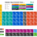
Воробьев Георгий 11:02 PM
мы тут, стопаем частично сервисы

Рудик Дмитрий 11:03 PM
ок, жду

Шиманогов Евгений 11:04 PM
@g.vorobyev вас ждать?

Воробьев Георгий 11:05 PM
Готово
1

Рудик Дмитрий 11:05 PM
начинаю
11:07
@v.eranov прошу сделать снапшоты
a700-TI-GW-prod-nfs:/TI_GW_prod_di0*
a700-TI-GW-prod-nfs:/TI_GW_prod_redo
a700-TI-GW-prod-nfs:/TI_GW_prod_arch

Еранов Вячеслав 11:08 PM
готово
1

Шиманогов Евгений 11:14 PM
@d.rudik Дим а ты же нам прибьешь нужный план запроса который тупил на тесте ?

Рудик Дмитрий 11:15 PM
да
11:15
@s.belogrud делай реконфигурацию кластера (оставь в заморозке)
1

Белогруд Сергей 11:26 PM
Сделал.
1

Рудик Дмитрий 11:41 PM
@s.belogrud ты тут? по команде надо будет разморозить и отвезти на prod2

Белогруд Сергей 11:41 PM
Здесь.

Рудик Дмитрий 11:45 PM
@s.belogrud разморозь и отвези на prod2 (edited)

Белогруд Сергей 11:47 PM
Хорошо.
11:50
Разморозил. Перевёз.

Рудик Дмитрий 11:50 PM
что-то не так
11:51
ее нет на prod2
11:52
и на prod1 она некорректно выключилась

Белогруд Сергей 11:52 PM
Напишу Александрову, чтобы глянул.
1

Рудик Дмитрий 11:53 PM
вижу стартует на prod1

Белогруд Сергей 11:54 PM
Ммм... да...

Рудик Дмитрий 11:58 PM
@s.belogrud какой прогресс?

Белогруд Сергей 11:58 PM
Александров написал, что смотрит.

Рудик Дмитрий 11:58 PM
ок
11:58
@a.v.aleksandrov даров

Александров Алексей 11:59 PM
Да

Рудик Дмитрий 11:59 PM
надо проверить и отвезти на prod2
Today


Александров Алексей 12:00 AM
На prod1 я как понял все ок?

Рудик Дмитрий 12:00 AM
dhjlt
12:00
вроде

Александров Алексей 12:01 AM
5 сек логи prod2 гляну

Рудик Дмитрий 12:01 AM
мы ее потом обратно на прод1 повезем
12:01
она некорректно выключилась на прод1
12:01
выглядит, как диски из под нее вырвали
1

Александров Алексей 12:03 AM
Сейчас проверю конфигурацию и повезем на prod2
1

Александров Алексей 12:11 AM
С виду все ок. Пробуем перевезти на prod2?

Рудик Дмитрий 12:11 AM
да
12:12
едет
12:13
поднимается
1
12:13
давай обратно на прод1
12:14
едет

Александров Алексей 12:14 AM
Ну в общем-то ничего существенного я не делал. Еще раз можешь описать в чем была проблема в первый раз?

Рудик Дмитрий 12:14 AM
она не поднялась на прод 2

Александров Алексей 12:14 AM
Я так понял что все поднималось кроме Oracle?

Рудик Дмитрий 12:14 AM
я все не проверял
12:15
она на прод1 быстро вернулась
12:16
@a.shashin @e.shimanogov @v.i.egorov @g.vorobyev @o.gusev @a.gilivanov запускайте приложения
2

Воробьев Георгий 12:16 AM
Пускаю
1

Александров Алексей 12:17 AM
@d.rudik вы только один раз пробовали поднять базу на prod2?

Рудик Дмитрий 12:17 AM
да

Рудик Дмитрий 12:23 AM
@e.shimanogov пока запрос, к которому нужно прибить план не появился

Шиманогов Евгений 12:24 AM
я если честно не знаю как его наиграть на проде
5 replies
Last reply today at 12:37 AM
View thread

Рудик Дмитрий 12:24 AM
я тоже

Белогруд Сергей 12:25 AM
@d.rudik Я отчаливаю? Или будет что-то ещё?

Рудик Дмитрий 12:26 AM
@s.belogrud @a.v.aleksandrov @v.eranov вам спасибо! Слав, переделай бэкапы на новый OH (edited)
1

Еранов Вячеслав 12:27 AM
ок, сейчас перенастрою

Рудик Дмитрий 12:27 AM
@e.shimanogov появился
12:28
прибил, надо его еще повыполнять
New

Шиманогов Евгений 12:35 AM
больше не появился?

Рудик Дмитрий 12:36 AM
вот, появился
12:36
быстро выполняется

Шиманогов Евгений 12:36 AM
о этой выпуск наверно)
12:36
вроде все работает

Рудик Дмитрий 12:37 AM
хорошо )

Шиманогов Евгений 12:37 AM
так а мониторинг у нас будет работать?
12:37
em

Рудик Дмитрий 12:37 AM
а то )

Воробьев Георгий 12:38 AM
Доступы до него такие же?

Рудик Дмитрий 12:39 AM
да, все тоже самое

Шашин Александр 12:40 AM
Клоны на обновлённой БД когда можно жахать?

Рудик Дмитрий 12:41 AM
Лучше с понедельника
12:41
Нужен пока контур со старыми планами

Шиманогов Евгений 12:41 AM
контуар будет
12:41
нам там еще клоны нужны
12:41
у нас знаешь сколько клоном, больше всех в группе)

Рудик Дмитрий 12:42 AM
Тогда можно делать

Егоров Вячеслав 12:43 AM
у нас всего 9

Рудик Дмитрий 12:43 AM
расходимся?
1

Шашин Александр 12:46 AM
Да, всем спасибо


Белогруд Сергей 5:52 PM
Во, Лёха, сегодня ж плановые работы по смене Oracle Home на которые меня подписали: https://jira.tcsbank.ru/browse/INCR-111
Оно же по этому сценарию делается: https://wiki.tcsbank.ru/pages/viewpage.action?pageId=415273314
А то помню, когда в апреле похожие работы проводились, как обычно всё пошло не так, как надо. :-)

Александров Алексей 5:55 PM
Да план этот. Уточни еще у @a.svetlichniy по работам.
5:56
db29-prod (edited)

Белогруд Сергей 5:57 PM
Ага. Кажется последний раз я к веритазу прикасался как раз в апреле. Сейчас вспоминаю - чего там вообще куда и где искать.

Александров Алексей 5:57 PM
На сервер еще зайди посмотри есть ли нужные разделы

Белогруд Сергей 11:53 PM
Привет Лёха.
Рудик пишет, что с базой что-то не так.
Мог бы глянуть?

Александров Алексей 11:54 PM
Да, пара минут
Today


Александров Алексей 12:24 AM
Вот эти два линка не создались, но пока не уверен, что в этом была проблема.
hares -link mnt-TI_GW-oh19 proxy-TI_GW-kNFS
hares -link mnt-TI_GW-base proxy-TI_GW-kNFS
12:24
Нужно было еще раз попробовать на prod2 стартовать

Белогруд Сергей 12:24 AM
Ммм.

Александров Алексей 12:36 AM
Нашел как минимум два события когда группа запускалась на prod2
2020/09/03 23:48:38 VCS ERROR V-16-1-10252 Concurrency Violation:CurrentCount increased above 1 for group OraTI_GW
...
2020/09/03 23:49:21 VCS ERROR V-16-1-10252 Concurrency Violation:CurrentCount increased above 1 for group OraTI_GW
Первый для lsnr-TI_GW-dgr, второй для ora-TI_GW.
12:36
Так же видно что ты их останавливал
12:37
Ну и следом
2020/09/03 23:53:15 VCS ERROR V-16-1-54031 Resource ora-TI_GW (Owner: Unspecified, Group: OraTI_GW) is FAULTED on sys ds-db29-prod2
12:37
Надо логи Oracle посмотреть что с ним произошло

Александров Алексей 12:43 AM
Старт Oracle
2020/09/03 23:48:01 VCS NOTICE V-16-1-10301 Initiating Online of Resource ora-TI_GW (Owner: Unspecified, Group: OraTI_GW) on System ds-db29-prod2
Timeout старта через ~5 минут
2020/09/03 23:53:14 VCS ERROR V-16-2-13066 (ds-db29-prod2) Agent is calling clean for resource(ora-TI_GW) because the resource is not up even after online completed.
Вот этот:
[00:42:48 root@ds-db29-prod2 ~]# hatype -value Oracle OnlineTimeout
300
(edited)

#
# This is a copy from here: “20200409 Planned works on db servers - change Oracle home directory, freeze, unfreeze” (https://docs.google.com/document/d/1GUr4P0qFtaRWndf3IS_dPY06dBgZK3OoVGVyzG5ygRc/edit#).
#

https://wiki.tcsbank.ru/pages/viewpage.action?pageId=415273314

Upgrade базы EDA до 18-ой версии (Oracle)

ORACLE_BASE=/oramnt/EDA_prod_base
ORACLE_HOME=/oramnt/EDA_prod_oh18

Замораживаем базу. Если нет специальных указаний, то в режим “Temporary”.

На 3х нодах (ds-db25-prod1, ds-db25-prod2, m1-db25-dr):
mkdir /oramnt/EDA_prod_oh18
mkdir /oramnt/EDA_prod_base
chown oracle:oinstall /oramnt/EDA_prod_oh18
chown oracle:oinstall /oramnt/EDA_prod_base

mount -t nfs -o rw,bg,vers=3,tcp,timeo=600,rsize=65536,wsize=65536,hard,nolock a700-eda-prod-nfs:/EDA_prod_home/oh18 /oramnt/EDA_prod_oh18
mount -t nfs -o rw,bg,vers=3,tcp,timeo=600,rsize=65536,wsize=65536,hard,nolock a700-eda-prod-nfs:/EDA_prod_home/base /oramnt/EDA_prod_base

После маунта на 3х нодах (ds-db25-prod1, ds-db25-prod2, m1-db25-dr):
chown oracle:oinstall /oramnt/EDA_prod_oh18
chown oracle:oinstall /oramnt/EDA_prod_base

Ниже следующие команды запускаются с любой одной ноде.
hagrp -freeze OraEDA
haconf -makerw

hares -add mnt-EDA-oh18 Mount OraEDA
hares -modify mnt-EDA-oh18 MountPoint "/oramnt/EDA_prod_oh18"
hares -modify mnt-EDA-oh18 BlockDevice "a700-eda-prod-nfs:/EDA_prod_home/oh18"
hares -modify mnt-EDA-oh18 FSType nfs
hares -modify mnt-EDA-oh18 MountOpt "rw,bg,vers=3,tcp,timeo=600,rsize=65536,wsize=65536,hard,nolock"
hares -modify mnt-EDA-oh18 Critical 0
hares -modify mnt-EDA-oh18 Enabled 0

hares -add mnt-EDA-base Mount OraEDA
hares -modify mnt-EDA-base MountPoint "/oramnt/EDA_prod_base"
hares -modify mnt-EDA-base BlockDevice "a700-eda-prod-nfs:/EDA_prod_home/base"
hares -modify mnt-EDA-base FSType nfs
hares -modify mnt-EDA-base MountOpt "rw,bg,vers=3,tcp,timeo=600,rsize=65536,wsize=65536,hard,nolock"
hares -modify mnt-EDA-base Critical 0
hares -modify mnt-EDA-base Enabled 0

hares -link lsnr-EDA mnt-EDA-oh18
hares -link lsnr-EDA-dgr mnt-EDA-oh18
hares -link mnt-EDA-oh18 proxy-EDA-kNFS
hares -link ora-EDA mnt-EDA-oh18
hares -link GxClusterPlugin_OraEDA mnt-EDA-oh18

hares -link lsnr-EDA mnt-EDA-base
hares -link lsnr-EDA-dgr mnt-EDA-base
hares -link mnt-EDA-base proxy-EDA-kNFS
hares -link ora-EDA mnt-EDA-base
hares -link GxClusterPlugin_OraEDA mnt-EDA-base

hares -unlink lsnr-EDA mnt-EDA-orahome
hares -unlink lsnr-EDA-dgr mnt-EDA-orahome
hares -unlink mnt-EDA-orahome proxy-EDA-kNFS
hares -unlink ora-EDA mnt-EDA-orahome
hares -unlink GxClusterPlugin_OraEDA mnt-EDA-orahome

Меняем Home в листенерах (2шт) и oracle (1шт)
Меняем PFILE в Oracle /oramnt/EDA_prod_base/dbs/initEDA.ora и проверить наличие директории - файла может и не быть!

lsnr-EDA и lsnr-EDA-dgr - это название двх листенеров (2 шт.).
Home /oramnt/EDA_prod_oh18
TnsAdmin /oramnt/EDA_prod_oh18/network/admin/
ora-EDA - это название Oracle-чего-то (1 шт.).
Home /oramnt/EDA_prod_oh18
Pfile /oramnt/EDA_prod_oh18/dbs/initPG.ora

hares -modify lsnr-EDA Home /oramnt/EDA_prod_oh18
hares -modify lsnr-EDA TnsAdmin /oramnt/EDA_prod_oh18/network/admin/
hares -modify lsnr-EDA-dgr Home /oramnt/EDA_prod_oh18
hares -modify lsnr-EDA-dgr TnsAdmin /oramnt/EDA_prod_oh18/network/admin/
hares -modify ora-EDA Home /oramnt/EDA_prod_oh18
hares -modify ora-EDA Pfile /oramnt/EDA_prod_oh18/dbs/initPG.ora

Делаем Enabled + Critical на листенеры и oracle

hares -modify mnt-EDA-oh18 Enabled 1
hares -modify mnt-EDA-base Enabled 1

hares -modify mnt-EDA-oh18 Critical 1
hares -modify mnt-EDA-base Critical 1

УДАЛЯЕМ СТАРЫЙ HOME

hares -delete mnt-EDA-orahome

hacf -verify /etc/VRTSvcs/conf/config/ && haconf -dump -makero

Если необходимо

mount -t nfs -o ro,bg,vers=3,tcp,timeo=600,rsize=65536,wsize=65536,hard,nolock a700-eda-prod-nfs:/EDA_prod_home /oramnt/EDA_prod_base

Размораживаем базу

